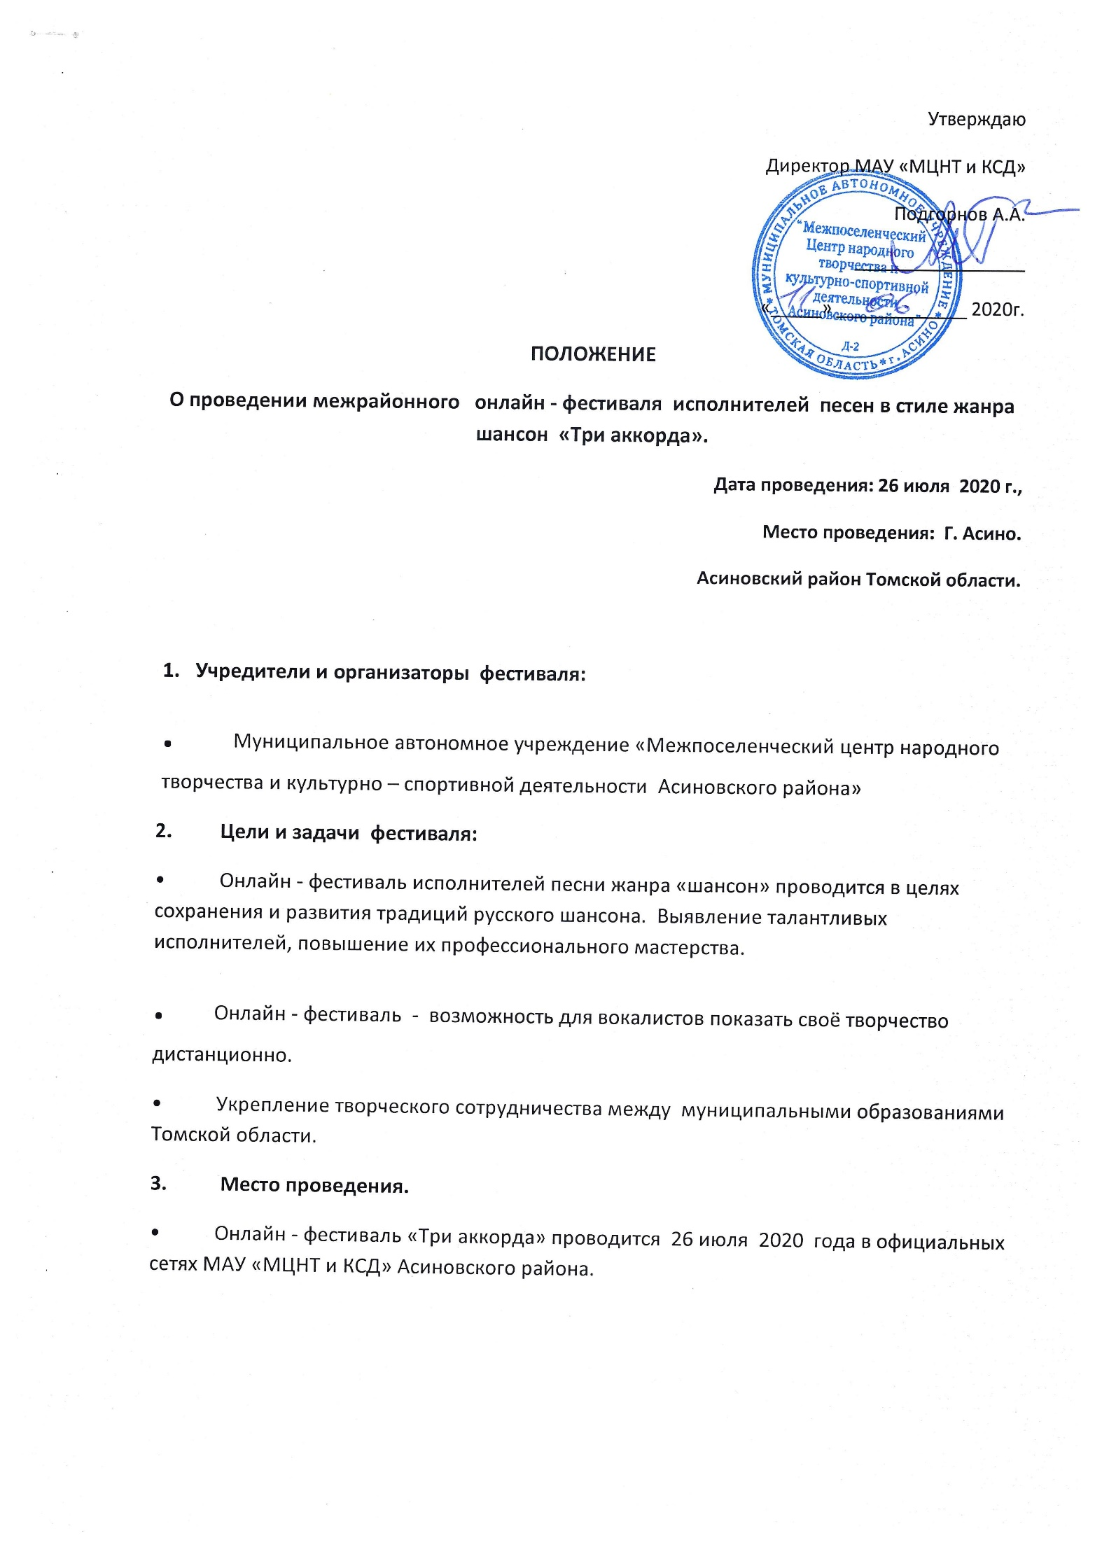
4. Участники фестиваля:
• В межрайонном онлайн - фестивале принимают участие солисты и ансамбли малых форм (дуэты, трио, квартеты) в возрасте от 18 и старше.
• Для участия в онлайн - фестивале, каждый претендент, должен прислать видео одного произведения в стиле жанра «шансон» до 20 июля 2020 года. Ненормативная лексика, призывы к экстремизму, терроризму и нарушению закона не допускаются.
5. Информация о фестивале:
Подробную информацию об онлайн - фестивале «Три аккорда» можно получить: 636840 г. Асино ул. 9 мая 36/ 1, Центр культурного развития. Телефон 8 (38241)
3-12-65.
Заявки принимаются на электронную почту:
gdk_vyhodceva@mail.ru. Куратор мероприятия режиссёр Выходцева Инесса Борисовна.
liubov.petrakevitch@yandex.ru, batarshova89@mail.ru.
WhatsApp: 8 953 – 924 – 27 – 28, режиссёр Батаршова Анастасия Сергеевна. Электронная почта. batarshova89@mail.ru

ЗАЯВКА
на участие в межрайонном фестивале исполнителей песен в стиле жанра шансон
«Три аккорда»

1.ФИО участника или полное название коллектива _____________________________________________________________________________

2. Количество участников___________

3.Возраст (если коллектив – возрастная категория) ______

4. Номинация ____________________________________________________________

5. Направляющая сторона (район, учреждение с полной расшифровкой аббревиатуры ) ___________________________________________________________________________

6. Конкурсная программа (название, автор с полной расшифровкой) _____________________________________________________________________________
_____________________________________________________________________________

7. Ф.И.О. руководителя (или участника, если солист)
_____________________________________________________________________________

8. Контакты руководителя коллектива:
e-mail:________________________________________________________________________
сот.телефон:___________________________________________________________________

Подпись

